Информацию для выполнения ситуационных задач найдите в текстах для учеников.

Ситуационная задача № 1
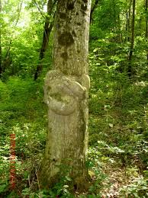
Сравните поверхность стволов кленов по цвету и форме. Найдите наросты на стволе кленов. Укажите, на каких видах кленов вы их наблюдали?
Напишите свои предположения:
- Как называются эти образования?
- Какова причина их появление?
- Нужно ли бороться с этим явлением?

Ситуационная задача № 2
В зимний период используют реагенты, которые попадают на корневую систему деревьев.
Как вы считаете, какие виды клена более устойчивы к данным реагентам?
Докажите свою точку зрения, используйте повседневный опыт наблюдения за кленами своего микрорайона.

Ситуационная задача № 3
Какие виды клена, растущие в ботаническом саду, вам кажутся наиболее эстетичными? Насколько целесообразно их использование для озеленения?
Как вы считаете, какие клены рекомендуются для озеленения Москвы? Почему?
Какие виды кленов могут отрицательно повлиять на состояние парков и скверов? Почему?
Предложите, как можно использовать клены для озеленения школьной территории (парка, дачного участка, детского сада и т.д.).

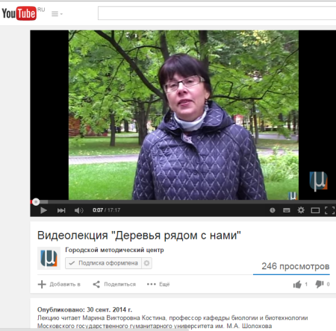
Для ответов на некоторые вопросы предлагаем воспользоваться видеолекцией «Деревья рядом с нами» на сайте Городского методического центра г. Москвы:
http://www.youtube.com/watch?v=KFegNky0urE&feature=youtu.be

Ситуационная задача № 4
На территории Москвы расположен Национальный парк «Лосиный остров», множество ООПТ: Измайлово, Битцевский лес, Кусково, Кузьминки, Коломенское, Царицыно, Воробьевы горы….
Используя интернет-ресурсы, найдите на сайте Департамента природопользования данные о видовом составе и количестве кленов на одной из этих территорий.
Какой ярус занимают клены на данных территориях?
Что вы можете предположить, основываясь на данных о распространении кленов на данных территориях?

